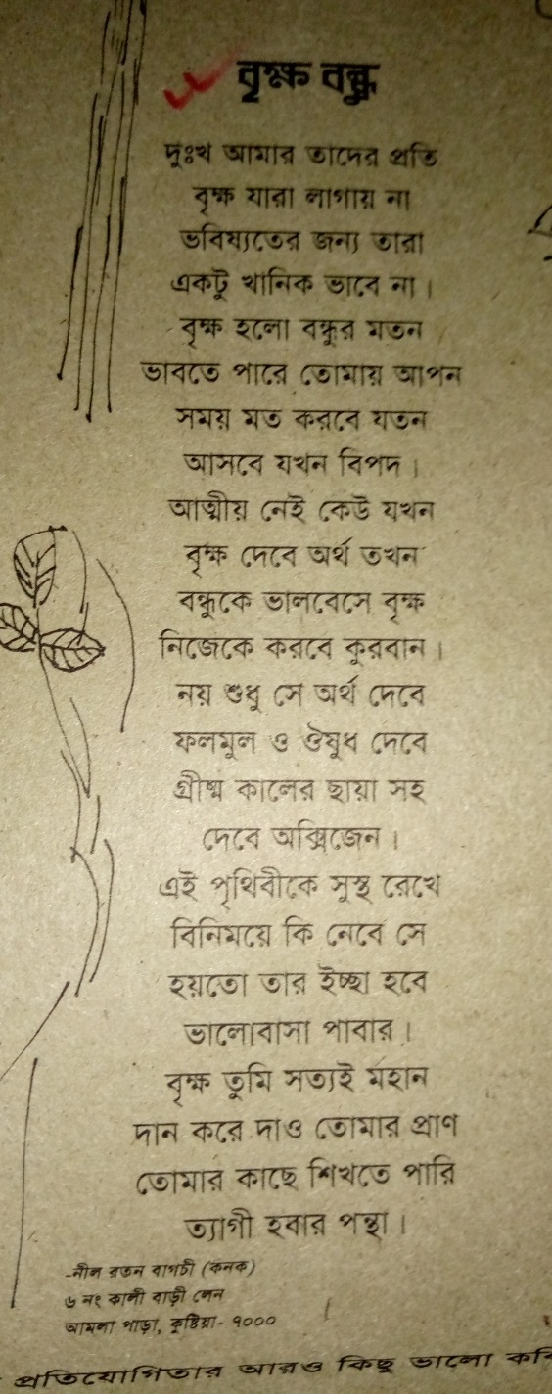
বৃক্ষ বন্ধু
নীল রতন বাগচী

দুঃখ আমার তাদের প্রতি
বৃক্ষ যারা লাগায় না
ভবিষ্যতের জন্য তারা
একটু খানিক ভাবেন না ।
বৃক্ষ হলো বন্ধুর মতন
ভাবতে পারে তোমায় আপন
সময় মত করবে যতন ,
আত্নীয় নেই কেউ যখন
বৃক্ষ দেবে অর্থ তখন ।
ব›ধুকে ভালোবেসে বৃক্ষ
নিজেকে করবে কোরবান ।
নয় শুধু সে অর্থ দেবে
ফলমূল ও ঔষুধ দেবে
গ্রীষ্ম কালের ছায়া সহ
দেবে অক্সিজেন ।
এই পৃথিবীকে সুস্থ রেখে
বিনিময়ে কি নেবে সে
হয়তো তার ইচেছ হবে
ভালোবাসা পাবার ।
বৃক্ষ তুমি সত্যই মহান
দান করে দাও তোমার প্রাণ
তোমার কাছে শিখতে পারি
ত্যাগী হবার পন্থা ।

নীল রতন বাগচী (সহকারী শিক্ষক,বিজ্ঞান)
চাঁদ সুলতানা মাধ্যমিক বালিকা বিদ্যালয়, কুষ্টিয়া

